Vista de Descomposición de la Interfaz Gráfica del Programa Cliente:
- Presentación de la Vista:
El módulo Interfaz Gráfica del Programa Cliente se descompone a su vez en los dos siguientes paquetes:

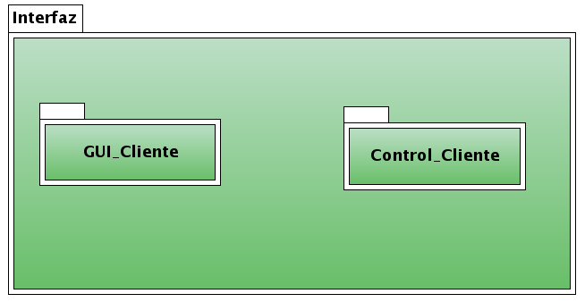

- Catálogo de Elementos:
  - Elementos y propiedades:
Se describe a continuación el significado de cada elemento que aparece en la vista de la arquitectura.
    - Paquete GUI_Cliente:
Encargado de implementar la interfaz gráfica propiamente dicha que el usuario del programa cliente va a tener a su disposición para poder manejar la aplicación.

    - Paquete Control_Cliente:
Este paquete implementa la comunicación de la interfaz gráfica con el resto de la aplicación. Esto se hace así para poder desacoplar el paquete que implementa dicha interfaz del resto de módulos. Así, cualquier modificación en la alguna otra parte, no debería afectar a la GUI_Cliente, y viceversa.
  - Relaciones:
Al tratarse de una vista de descomposición, no reflejamos aquí las relaciones existentes entre los paquetes presentados. Consultar para ello el apartado Vista de Uso de la Interfaz Gráfica del Programa Cliente.
- Guía de Variabilidad:
Cualquier modificación puede ser acometida de manera completamente independiente. Es de esperar que el mayor número de modificaciones recaiga sobre el paquete GUI_Cliente, ya que se trata de la interfaz de uso del programa cliente, y puede estar sujeta a muchas nuevas decisiones por parte de los desarrolladores y usuarios de la aplicación.
Consultar el Escenario de Calidad del Software relativo a la modificabilidad, y este mismo punto en el apartado Vista de Uso del Programa Interfaz Cliente para más información.
- Información sobre la Arquitectura:
  - Decisiones de Diseño:
Se mantiene aquí la idea de modularidad e independencia de desarrollos y modificaciones presentes en toda la aplicación.
Esta descomposición en paquetes de la interfaz del cliente, consideramos que se ajusta bien a estos objetivos.
La implementación definitiva de dichos paquetes, es completamente flexible, y si las modificaciones que se proponen, tienen que ver sin embargo más con módulos del resto de la aplicación, de nuevo bastaría con respetar la comunicación del resto de módulos con la interfaz gráfica (a través del paquete Control_Cliente).

